Magia Craciunului la Targul de Craciun de la Sibiu
2 zile / 1 noapte

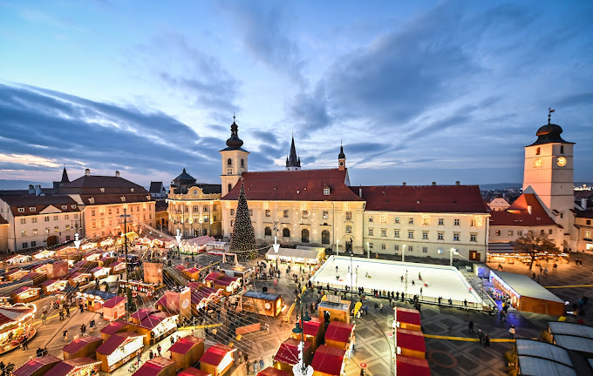

Târgul de Crăciun de la Sibiu, recunoscut pentru frumusețea lui în toată țara, dar și în afara granițelor țării, se va desfășura în perioada 15 noiembrie 2024 – 5 ianuarie 2025.

Târgul de Crăciun din Sibiu a devenit un eveniment de neratat în fiecare an, iar ediția din 2024 se anunță a fi una impresionantă și plină de surprize. Aceasta ediție se va desfășura pe parcursul a câtorva săptămâni și va aduce cu ea o serie de noutăți și momente speciale care promit să facă din târg o experiență de neuitat pentru toți cei care îl vizitează.

Și anul acesta dintre atracțiile principale fac parte spectaculoasele proiecții care vor transforma fiecare clădire din Piața Mare într-o operă de artă în mișcare, transformând centrul orașului într-un adevărat loc de poveste. Fiecare seară va fi marcată de aceste proiecții impresionante, care vor aduce magia sărbătorilor de iarnă la viață într-un mod inedit.

Atelierul lui Moș Crăciun a fost o adevărată destinație pentru copii în trecut, așadar și în această ediție, se așteaptă să îi bucure pe cei mici. Copiii se vor bucura de o experiență unică și memorabilă în Atelierul lui Moș Crăciun, vor învăța noi abilități, se vor distra și vor crea noi amintiri de neuitat.

Târgul de Crăciun din Sibiu este un eveniment pentru toată lumea, indiferent de vârstă sau buget. Vizitatorii pot găsi cu siguranță ceva pe gustul lor, fie că sunt în căutarea unui cadou pentru cei dragi, fie că vor doar să se bucure de atmosferă și să se distreze.

Târgul de Crăciun din Sibiu rămâne o atracție de top în perioada sărbătorilor de iarnă, și este de așteptat să continue și să aducă bucurie și amintiri frumoase pentru toți cei care îl vizitează.

PERIOADA | NR. NOPTI | TARIF
7-8 decembrie 2024,  14-15 Decembrie 2024 | 2 zile/ 1 noapte | 695 lei de persoana

TARIFUL INCLUDE:
- Transport autocar dus-intors clasificat pentru curse interne si internationale, pe ruta Bucuresti –Sibiu și retur cu 1 sofer (660 km);
- 1 noapte cazare in camere duble/triple pensiune 3* cu mic dejun inclus;
- Insotitor de grup;
- Vizita la principalele atractii din zona si la obiective propuse in program;
- Distractie si voie buna.

TARIFUL NU INCLUDE:
- intrarile la obiectivele turistice din program;
- mesele de pranz;
- cheltuieli personale.

ALTE INFORMATII
*Conducatorul de grup isi rezerva dreptul de a organiza vizitele din program in functie de conditiile meteo, situatii obiective locale, trafic.

PROGRAM

ZIUA 1- Sambata

Traseul : BUCURESTI-SIBIU (circa 330 km)

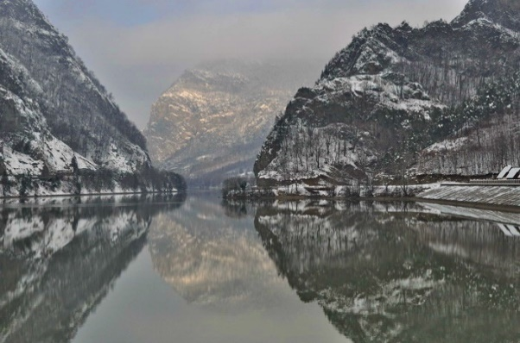
Intalnire cu insotitorul agentiei dimineata devreme, la locul si ora stabilite de comun acord, plecare spre Sibiu si vom vizita:

Valea Oltului - Defileul Oltului e cel mai lung defileu din țară. Parcurge 47 km prin munți. Pe Valea Oltului trecea unul dintre cele mai importante drumuri antice din Dacia.

Piața Mare din Sibiu, centrul istoric al Sibiului și atracția principală a orașului, o locație deosebit de
frumoasă, cu foarte multe clădiri de patrimoniu, un amestec de case renovate, din secolele XV – XVII, toate arată impecabil și arhitectura lor a fost foarte bine păstrată și adaptată vieții moderne.

În sezonul rece, aici are loc unul dintre cele mai frumoase târguri de Crăciun din România, moment în care Piața Mare pare că se transformă în satul lui Moș Crăciun, punctul prinicipal de atracție în perioada sărbătorilor de iarna, iar bradul ce străjuiește întreagă piață ne aduce aminte de copilărie. Ne vom lasă cuprinși de farmecul oferit de Târgul de Crăciun și ne vom încălzi la una din tarabele care servesc bunătăți extraordinare.

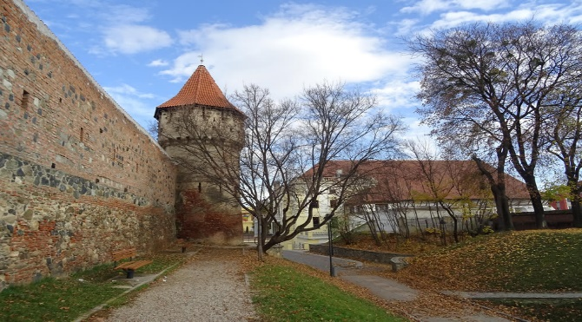
Parcul Cetății: Promenadă de-a lungul zidurilor medievale și Aleea Celebrităților
După ce admirăm orașul de sus, coborâm pe Aleea Celebrităților, alee ce desparte zidul interior de cel exterior și ne îndreptăm spre strada Cetății – cea mai frumoasă stradă din Sibiu.

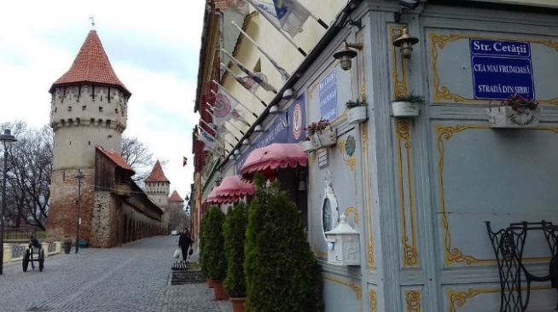
Strada Cetății - cea mai frumoasă stradă din Sibiu este foarte retrasă, cochetă și ascunde multe bijuterii printre care restaurantul Pardon, Filarmonica de Stat din Sibiu și Muzeul de Istorie Naturală.

Turnurile Cetății, mai exact Turnul Dulgherilor și Turnul Olarilor, sunt situate tot pe strada Cetății și se pot vizita și în interior.

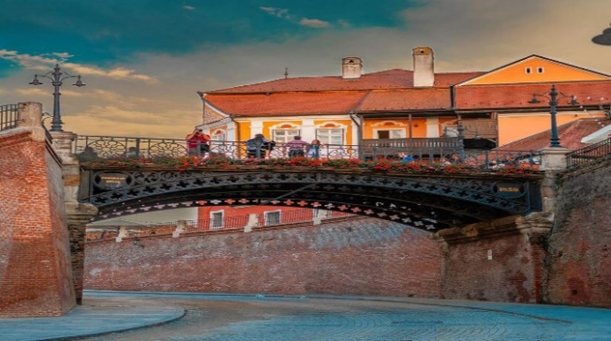
Turnul Sfatului este un turn aflat între Piața Mare și Piața Mică, pe sub care trece gangul ce face legătura între cele două piețe. Inițial acesta servea ca poartă de intrare spre a doua centură de fortificații.

Podul Minciunilor face legătura dintre Piața Mică și Piața Huet și este considerat unul dintre cele mai importante simboluri din orașul Sibiu, în jurul căruia se învârt multe legende.

Turnul Scărilor este singurul dintre cele 3 porţi de acces în prima incintă de fortificaţii care s-a păstrat şi datează din sec. XIII, parterul turnului fiind cea mai veche construcţie păstrată din Sibiu. În prezent este sediul unei cafenele.
Turnul are un singur etaj, având la primul nivel o trecere boltită prin care se ajunge la scările care fac legătura dintre “Oraşul de sus” şi cel “Orașul de jos”.

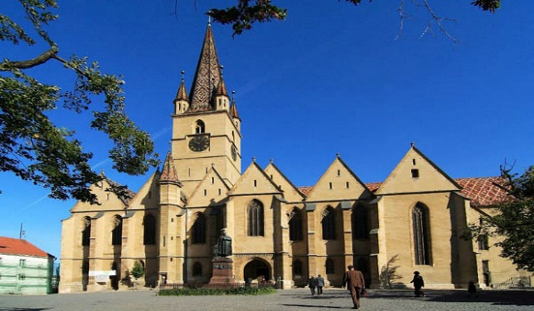
Biserica evanghelică este una dintre cele mai impresionante clădiri gotice din Transilvania și din Sibiu. Este atât de impozantă încât sigur te va cuceri, mai ales acum după ce lucrările de reabilitare au fost finalizate, este parcă și mai spectaculoasă.
Biserica a fost ridicată în sec XIV pe locul unde exista o veche biserică încă din secolul XII.

Apoi vizitam Targul de Craciun de la Sibiu.
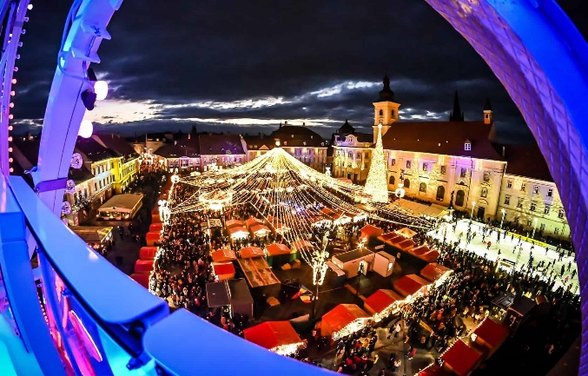

Târgul de Crăciun din Sibiu este unul dintre cele mai frumoase și așteptate târguri din țară ce transformă iarnă într-un spațiu feeric.
Cele 100 de căsuțe cu bunătăți și cadouri, patinoarul, roata panoramică proiecțiile de pe clădiri și atelierul lui Moș Crăciun sunt câteva din minunile care ne așteaptă aici.

Sosire seara pentru cazare la 20 la Pensiune/Hotel 3* in Sibiu.

Ziua 2 – Duminica
Traseu: SIBIU-BUCURESTI (circa 330 km)

Dupa micul dejun vom vizita “ Muzeul Astra”.

Vom vizita:
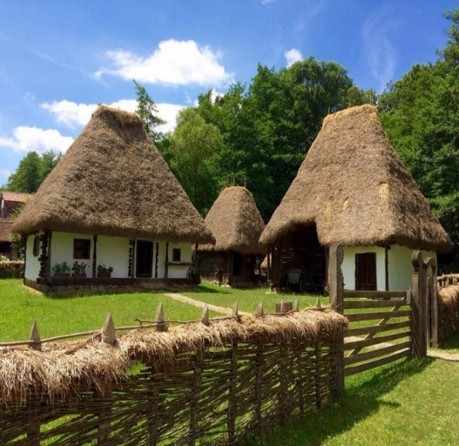
Muzeul Astra este un muzeu fascinant care trebuie neapărat inclus în lista obiectivelor de vizitat în Sibiu.Muzeul se află la 4 km de oraşul Sibiu, într-un peisaj încântător, în rezervaţia naturală Dumbrava Sibiului. Este locul ideal pentru a descoperi civilizația rurală printr-o plimbare relaxantă în mijlocul naturii. Cei 10 km de alei te vor plimba printre gospodării ţărăneşti, ateliere, bisericuţe de lemn, troiţe, stâne, mori de apă şi de vânt.
Interioarele originale atât de bine păstrate îţi vor povesti despre viaţa simplă a ţăranilor români din întreaga ţară.
Dincolo de universul rural, muzeul oferă diverse posibilităţi de agrement: plimbări cu căruţa şi sania trase de cai, restaurante, spaţii de cazare şi spaţii de joacă. Muzeul este animat de nenumărate evenimente organizate alături de comunități– aproape că nu trece o săptămână fără un eveniment cultural!

Apoi mergem pe Valea Oltului si ne indreptam spre Bucuresti.

Sosire in Bucuresti seara dupa ora 19:00 in functie de conditiile de trafic si meteo.

Nota:
Programul pe zile si ordinea vizitelor se pot modifica, respectand in totalitate vizitele mentionate în program.Categoria hotelurilor si a mijloacelor de transport este in conformitate cu normele locale.

Tarifele sunt valabile pentru conditiile de mai sus.

Modificarea perioadei, a numarului de participanti sau a altor conditii, atrage dupa sine si modificari ale ofertei.
